ENTORNOS DE DESARROLLO

Tarea para ED03. CURSO 2022/2023.

CRISTINA CORINO LOPEZ

**-INDICE –**

Deberás realizar un documento donde dar respuesta a los siguientes apartados 2

1. Realiza un análisis de caja blanca completo del método ingresar. 2

2. Realiza un análisis de caja negra, incluyendo valores límite y conjetura de errores del método retirar 4

3. Crea la clase CCuentaTest del tipo Caso de prueba JUnit 5 en Eclipse que nos permita pasar las pruebas unitarias de caja blanca del método ingresar. 5

4. Crea la clase CCuentaTest del tipo Caso de prueba JUnit 4 en Netbeans que nos permita pasar las pruebas unitarias de caja blanca del método ingresar 10

5. Genera los siguientes puntos de ruptura para validar el comportamiento del método ingresar en modo depuración. 14

En eclipse, pulsando el botón derecho sobre la ventana de puntos de ruptura selecciona la opción "Exportar puntos de ruptura". 15

En Netbeans se realizará la muestra de puntos de ruptura mediante la captura de pantalla correspondiente. 17

# **- Listado de Ilustraciones -**

Ilustración 1. Documento CCuenta - Método ingresar 2

Ilustración 2. Grafo 3

Ilustración 3. Documento CCuenta - Método retirar 4

Ilustración 4. Instalación de Eclipse en el SO 5

Ilustración 5. Clase CCuenta.java en Eclipse 6

Ilustración 6. Creando JUnit Test Case 6

Ilustración 7. Creando JUnit Test en JUnit 5 7

Ilustración 8. Ejecución del código proporcionado JUnit 5 7

Ilustración 9. Modificación del test respecto al ejercicio 1 8

Ilustración 10. CCuentaTest en JUnit5 correcto 9

Ilustración 11. CCuenta desde NetBeans 10

Ilustración 12. CCuentaTest en NetBeans 11

Ilustración 13. Añadimos las librerías necesarias 11

Ilustración 14. CCuenta en NetBeans y su Test sin modificar 12

Ilustración 15. Ejecución del test con los valores cambiados 13

Ilustración 16. Test ejecutado correctamente en NetBeans 13

Ilustración 17. Punto de parada al crear el objeto miCuenta 14

Ilustración 18. Punto de parada en cada instrucción del método ingresar 14

Ilustración 19. Exportación de breakpoints a un fichero 15

Ilustración 20. NetBeans Breackpoints (Parte I) 17

Ilustración 21. NetBeans Breakpoints (Parte II) 17

# **REFACTORIZACIÓN**

**Las clases deberán formar parte del paquete cuentas.**

**Cambiar el nombre de la variable "miCuenta" por "cuenta1".**

**Introducir el método operativa_cuenta, que englobe las sentencias de la clase Main que operan con el objeto cuenta1.**

**Encapsular los atributos de la clase CCuenta.**

**Añadir un nuevo parámetro al método operativa_cuenta, de nombre cantidad y de tipo float.**

# **GIT**

**Configurar GIT para el proyecto. Crear un repositorio público en GitHub.**

**Realizar, al menos, una operación commit. Comentando el resultado de la ejecución.**

**Mostrar el historial de versiones para el proyecto mediante un comando desde consola.**

# **JAVADOC**

**Insertar comentarios JavaDoc en la clase CCuenta.**

**Generar documentación JavaDoc para todo el proyecto y comprueba que abarca todos los métodos y atributos de la clase CCuenta.**

***Criterios de puntuación. Total 10 puntos.***

1. **Cambia el nombre de la variable "miCuenta" por "cuenta1". = 1 punto.**
2. **Introduce el método operativa_cuenta, que englobe las sentencias de la clase Main que operan con el objeto cuenta1. = 1 punto.**
3. **Encapsula los cuatro atributos de la clase CCuenta. = 1 punto.**
4. **Añadir un nuevo parámetro al método operativa_cuenta, de nombre cantidad y de tipo float. = 1 punto.**
5. **Configurar GIT para el proyecto. Crear un repositorio público en GitHub.= 1 punto.**
6. **Realiza, al menos, una operación commit, comentando el resultado de la ejecución. = 1 punto.**
7. **Mostrar el historial de versiones para el proyecto mediante un comando desde consola.= 1 punto.**
8. **Inserta comentarios Javadoc en la clase Ccuenta. = 1 punto.**
9. **Genera documentación Javadoc para todo el proyecto. = 1 punto.**
10. **Comprueba que la documentación generada por Javadoc, abarca todos los métodos y atributos de la clase Ccuenta. = 1 punto.**

# **REFACTORIZACIÓN**

**Las clases deberán formar parte del paquete cuentas.**

**Cambiar el nombre de la variable "miCuenta" por "cuenta1".**

Seleccionamos la variable miCuenta y desde el menú Refactor, en Rename… modificamos el nombre de la variable y clicamos en Refactor, como vemos a continuación:

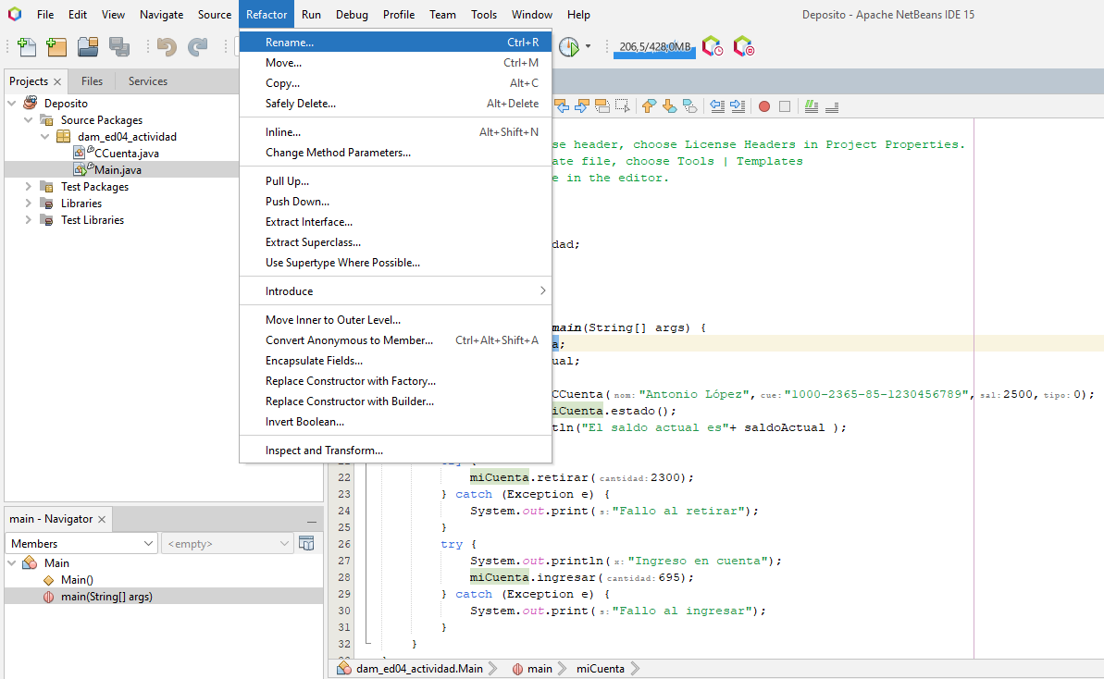

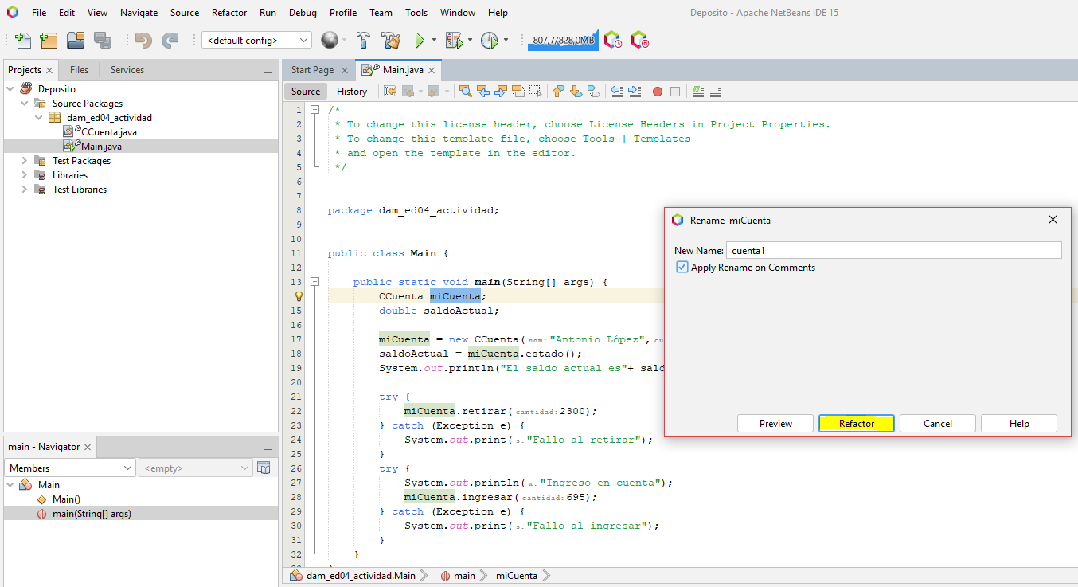

Con esto podemos ver que nos modifica lo siguiente:

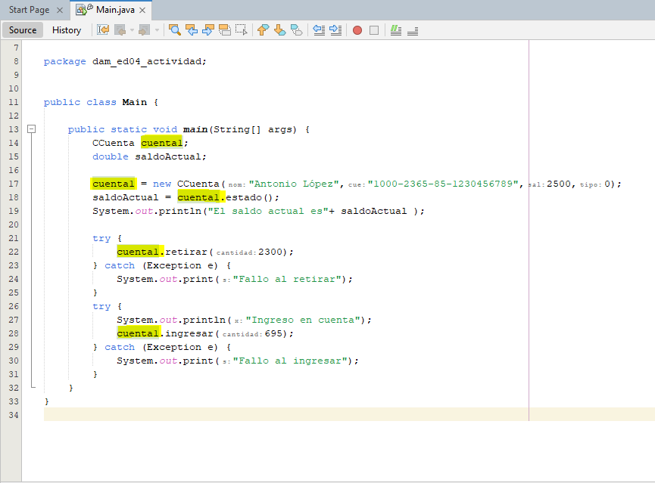

**Introducir el método operativa_cuenta, que englobe las sentencias de la clase Main que operan con el objeto cuenta1.**

A continuación, seleccionamos las sentencias mencionadas y desde el menú Refactor, en Introduce, vamos a Method…

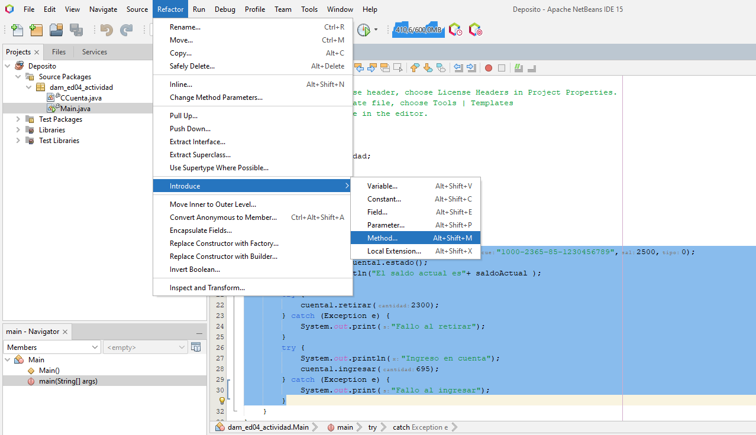

Como nombre indicaremos operativa_cuenta, y tendrá acceso privado, con ello de damos a Ok:

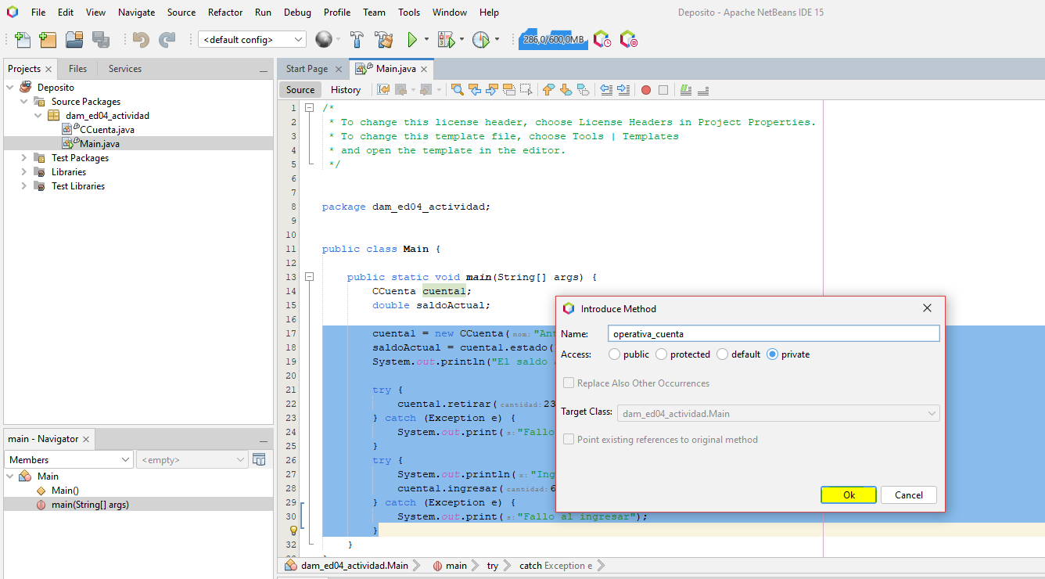

Con esto podemos ver que nos incluye lo siguiente:

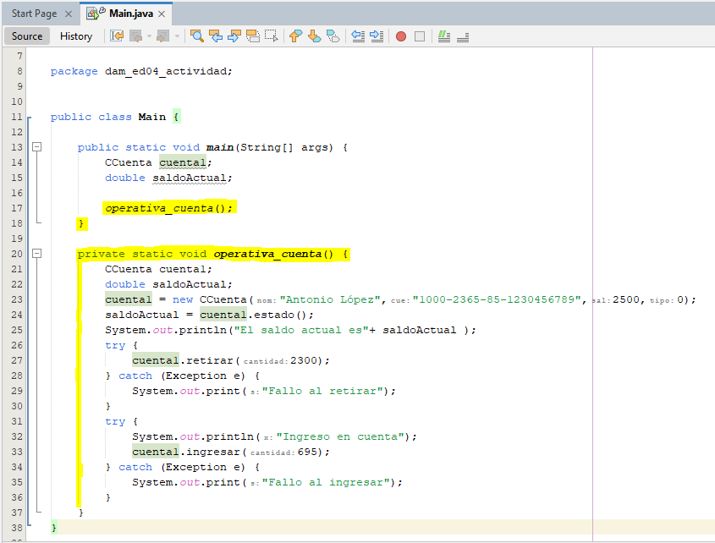

**Encapsular los atributos de la clase CCuenta.**

Para encapsular los atributos iremos a CCuenta.java ya que es ahí donde les podemos encontrar. Les seleccionamos y desde el menú Refactor hacemos clic en Encapsulate Fields..

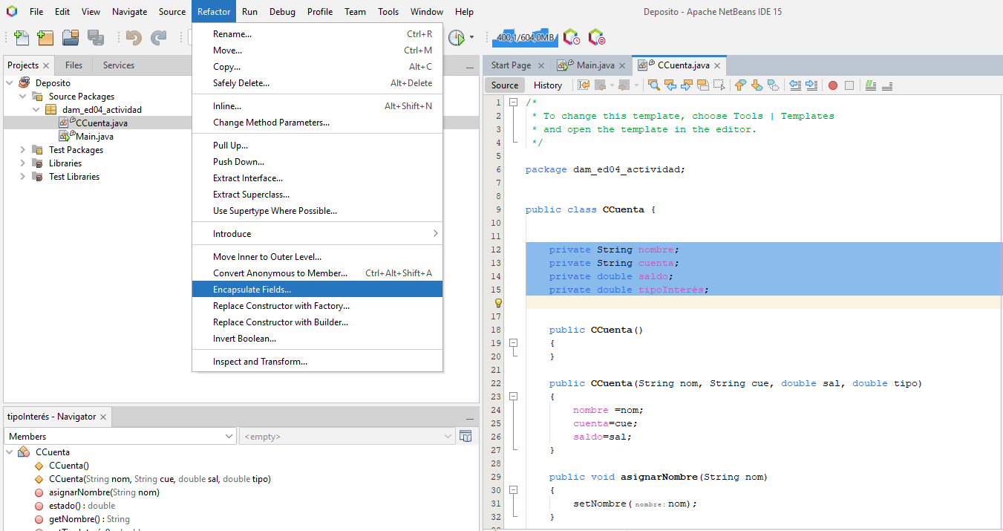

Nos aparecerá la siguiente pantalla donde únicamente clicaremos sobre Refactor.

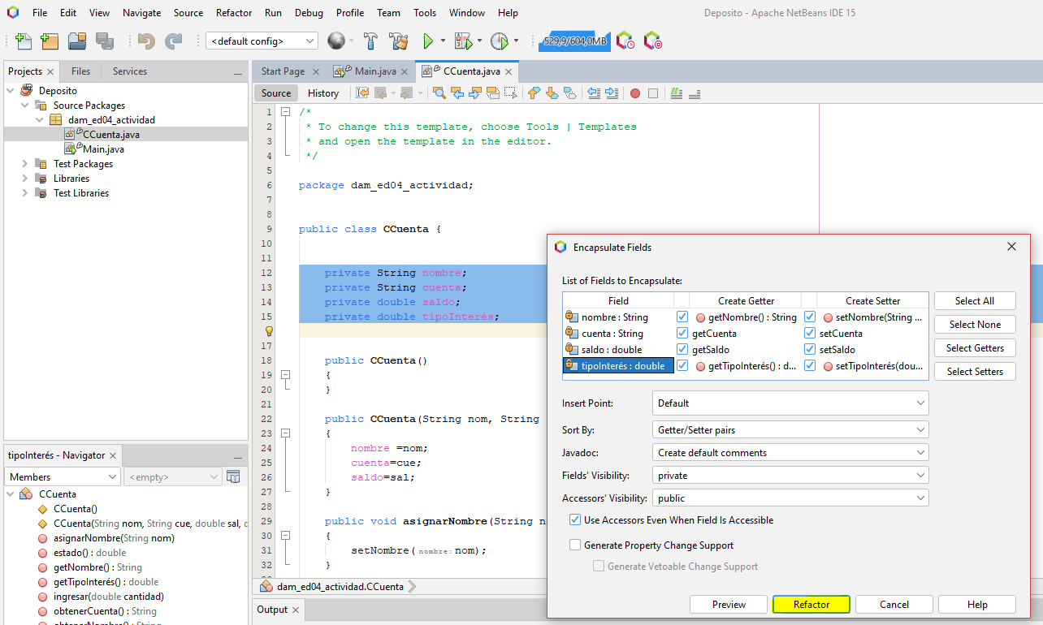

Con esto podemos ver el siguiente resultado:

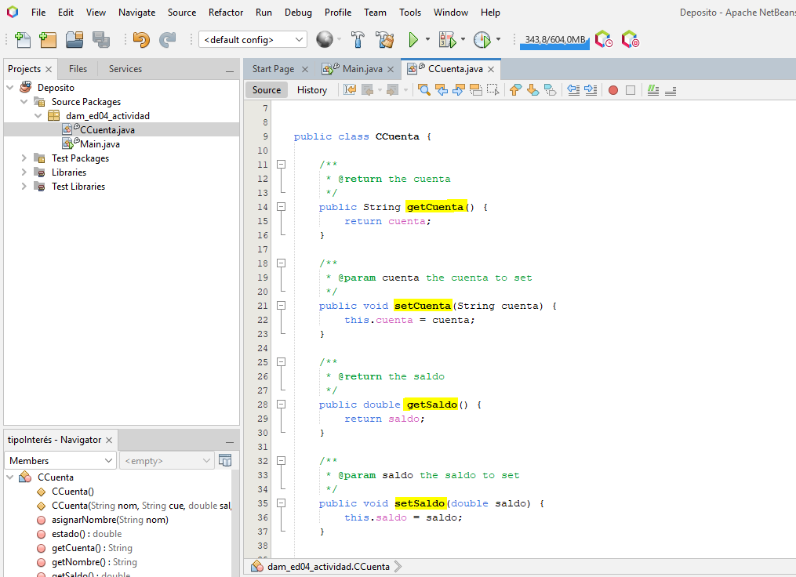

**Añadir un nuevo parámetro al método operativa_cuenta, de nombre cantidad y de tipo float.**

Para añadir un nuevo parámetro, seleccionamos el método y en el menú Refactor, clicamos sobre Change Method Parameters…

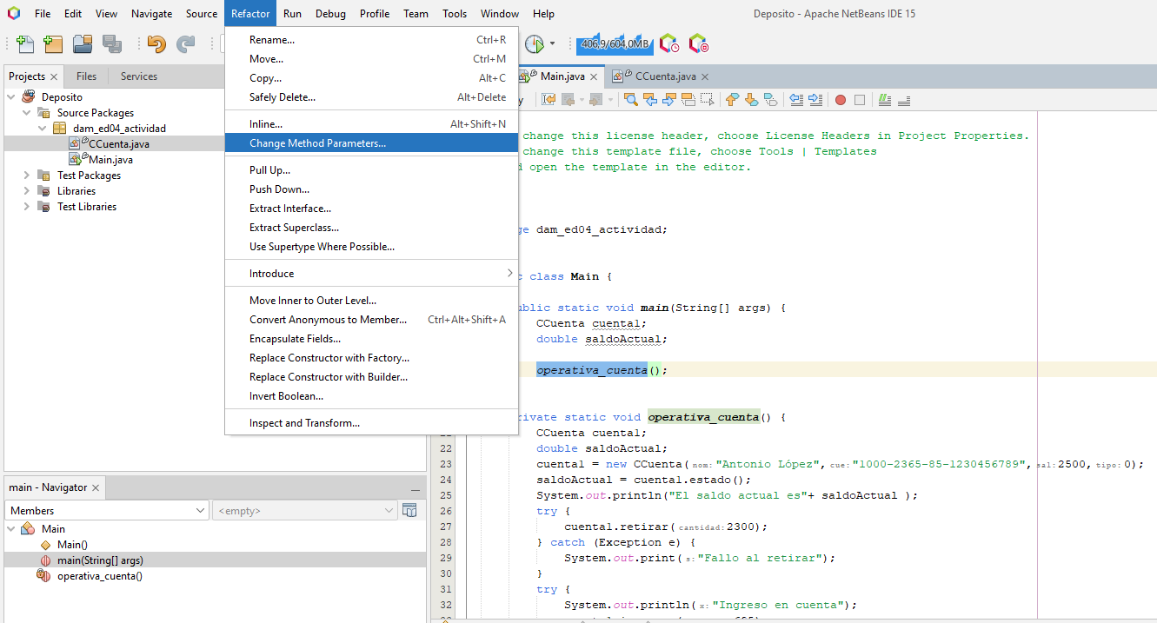

A continuación, creamos un parámetro a traves de add con name “cantidad” y que su type sea “float”.

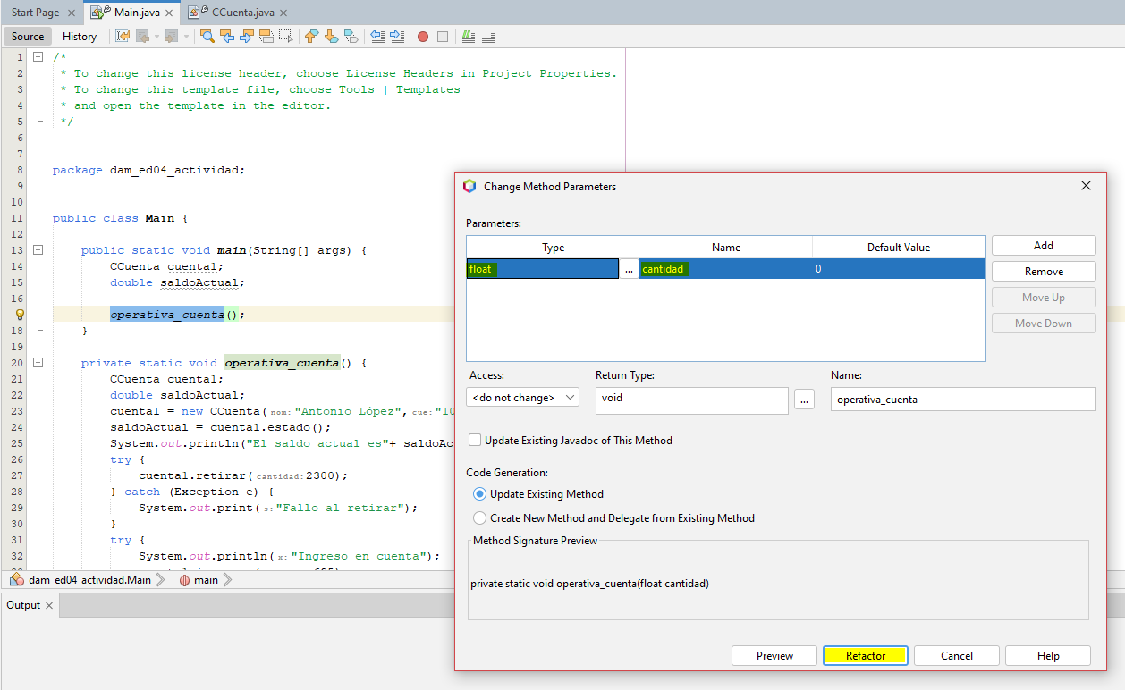

Con esto podemos ver el siguiente resultado:

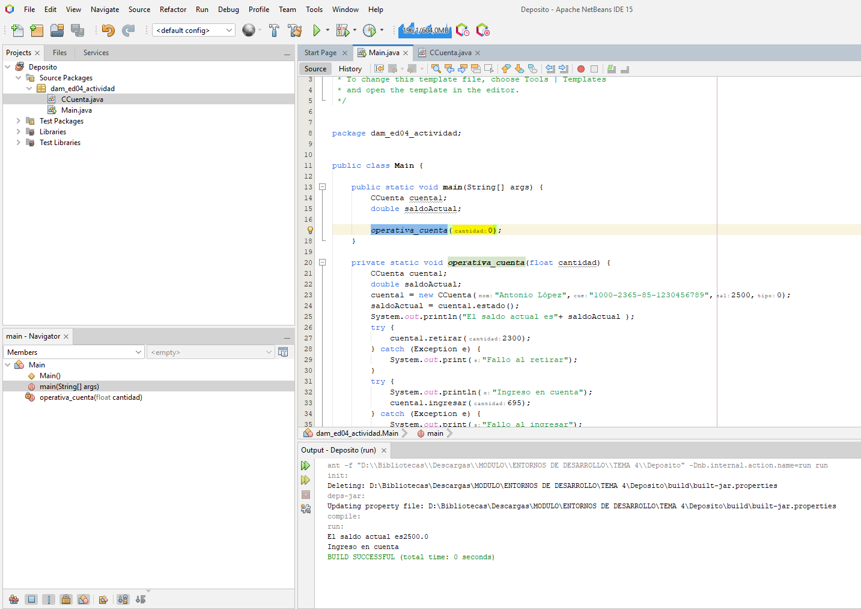

# **GIT**

**Configurar GIT para el proyecto. Crear un repositorio público en GitHub.**

Accedemos a la página web <https://github.com/> y nos registramos. Una vez creada la cuenta podemos ver nuestro espacio donde ya estamos logeados con criscorino y a continuación hacemos clic en Create Repository.

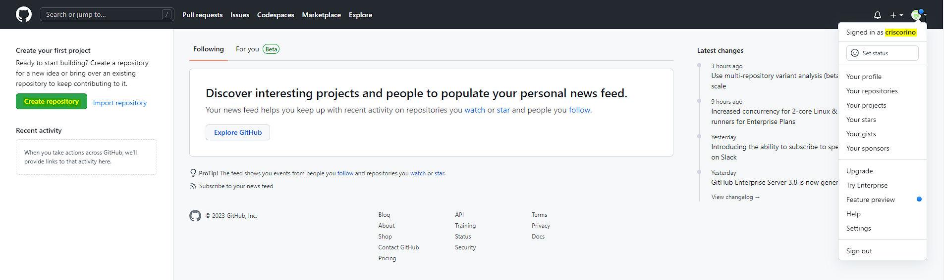

Creamos un nuevo repositorio con el nombre que queramos, en este caso ED04 haciendo referencia a la actividad y la dejamos pública.

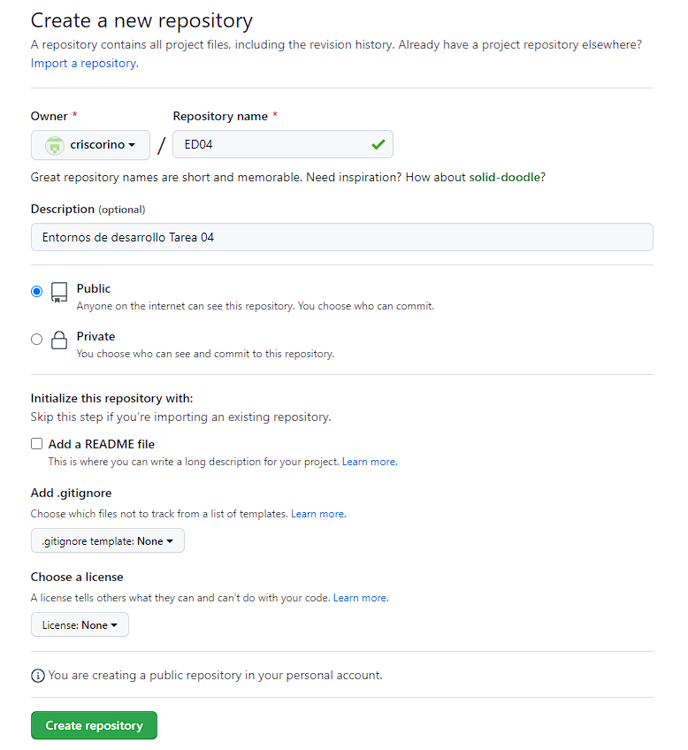

Una vez creado el repositorio se genera el siguiente código que vamos a copiar en portapapeles para su posterior utilización en netbeans:

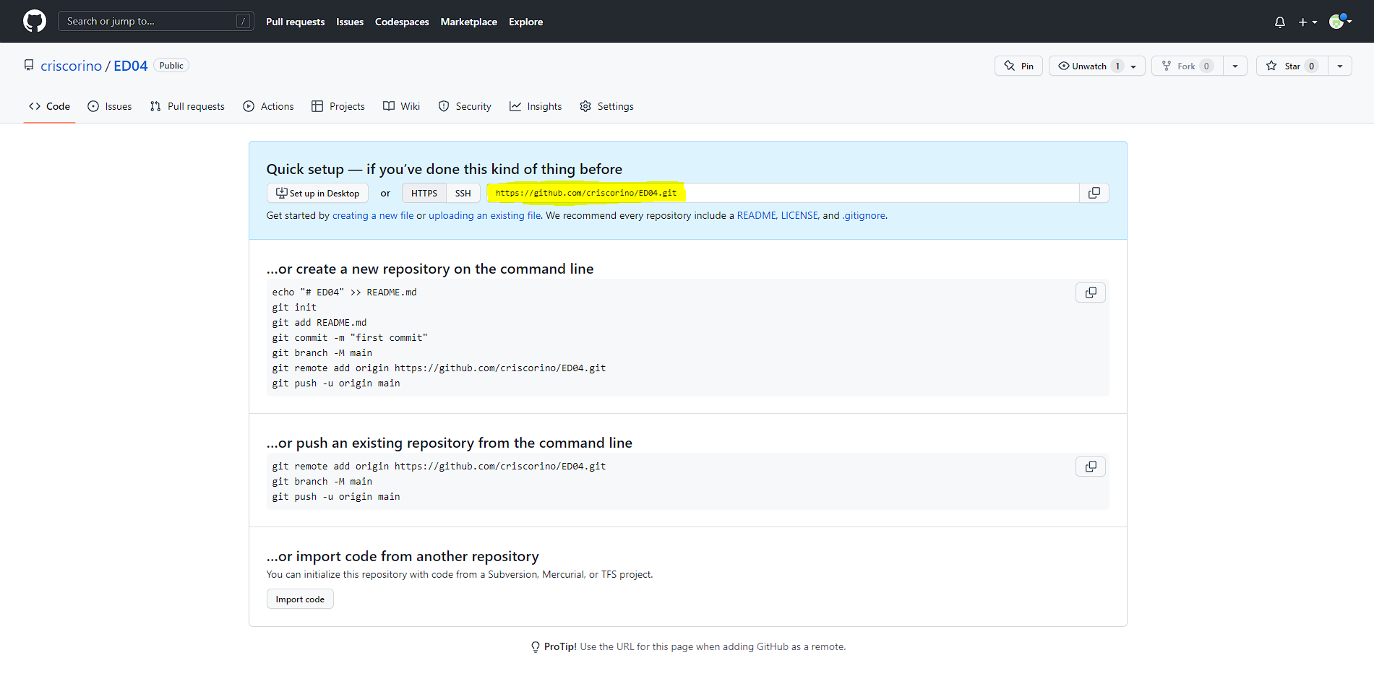

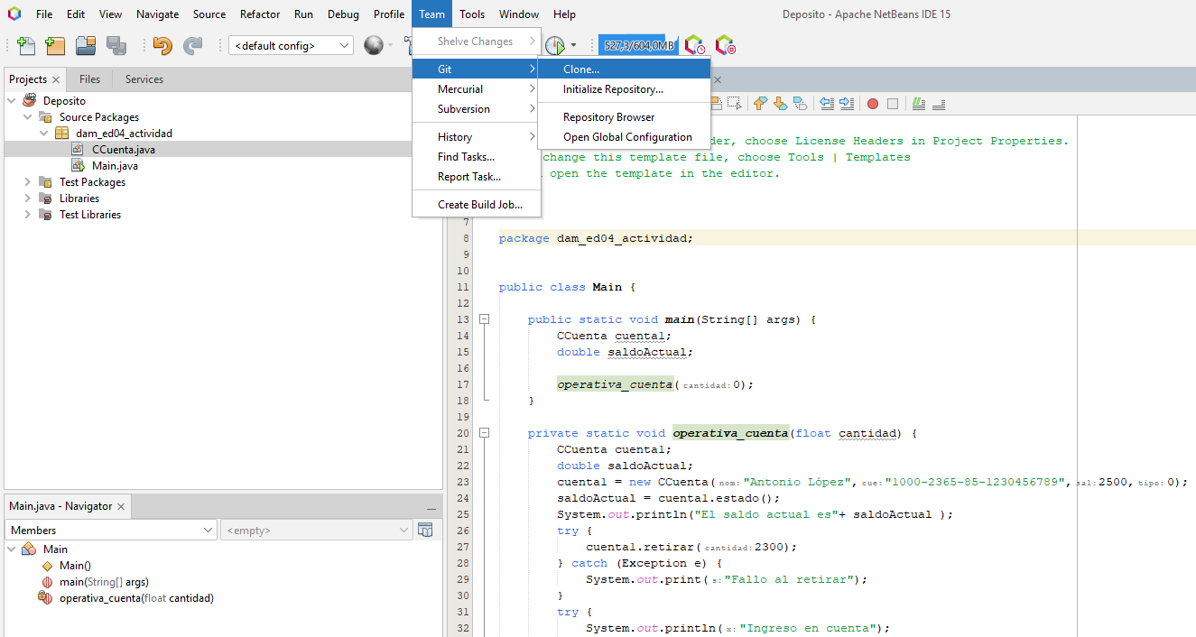

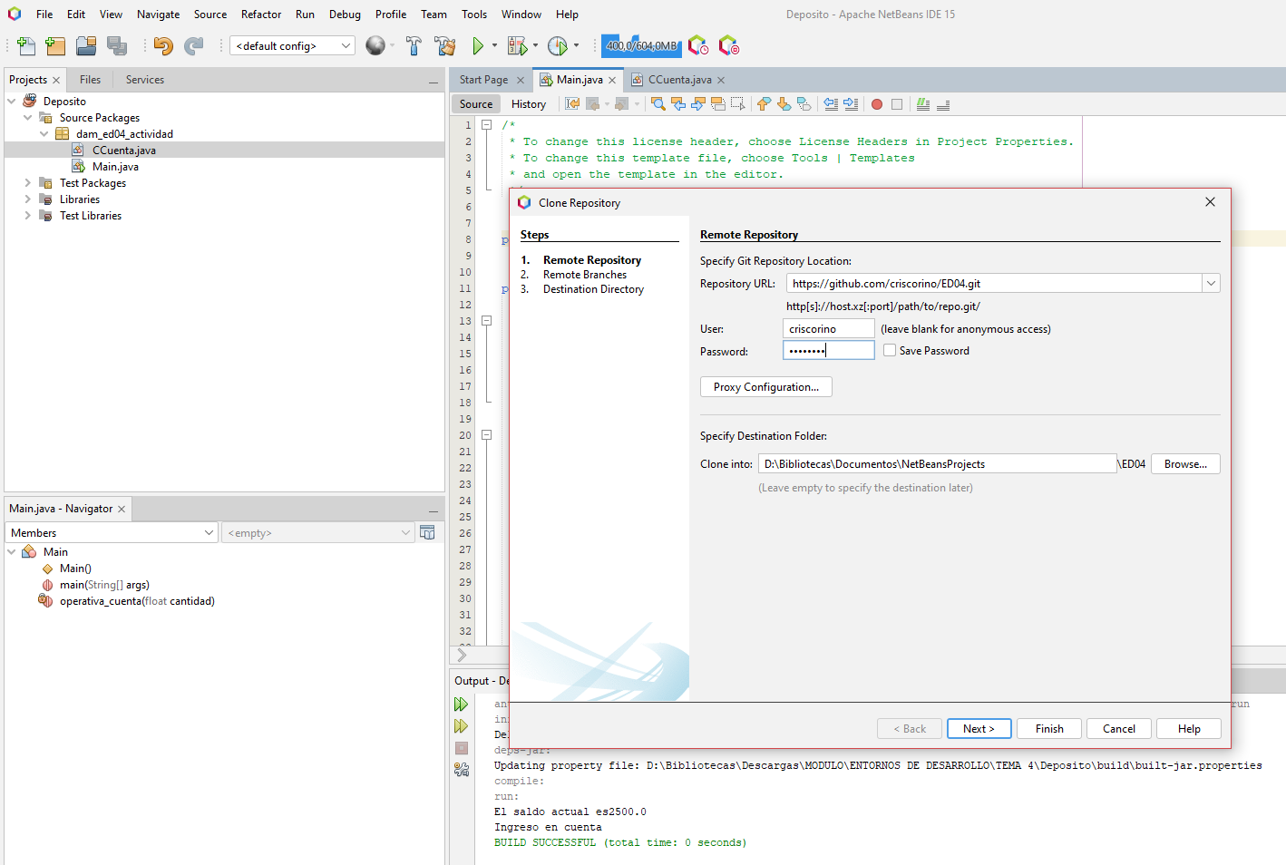

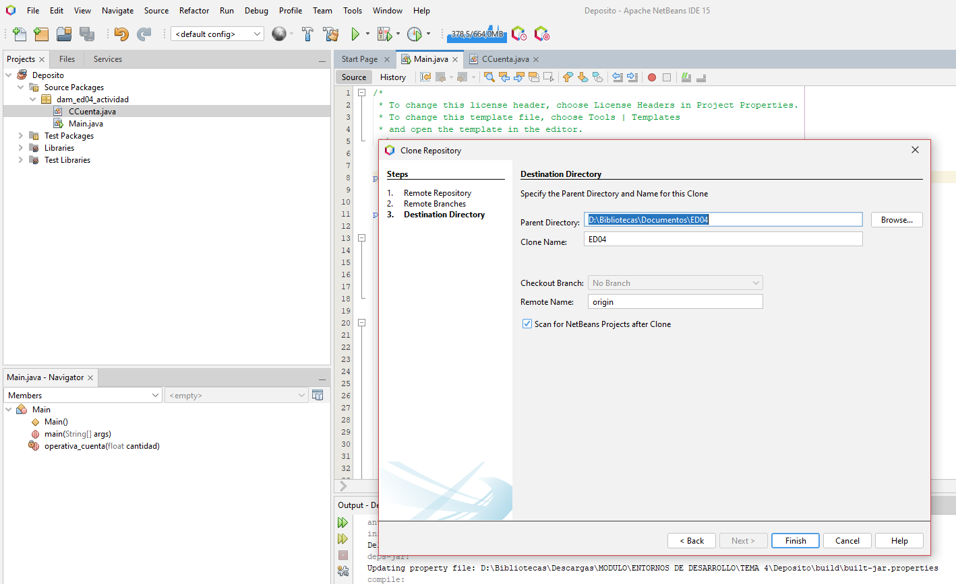

**Realizar, al menos, una operación commit. Comentando el resultado de la ejecución.**

**Mostrar el historial de versiones para el proyecto mediante un comando desde consola.**

# **JAVADOC**

**Insertar comentarios JavaDoc en la clase CCuenta.**

**Generar documentación JavaDoc para todo el proyecto y comprueba que abarca todos los métodos y atributos de la clase CCuenta.**